**Тема: Геометрический смысл производной (В8 и В14 в ЕГЭ)**

**Цель урока:** Выяснить, в чем состоит геометрический смысл производной, уравнения касательной к графику функции, выработать практические навыки применения данного понятия в заданиях ЕГЭ.

* Развивать мыслительную деятельность: анализ, обобщение и систематизация, логическое мышление, сознательное восприятие учебного материала.
* Формировать умение оценивать свой уровень знаний и стремление его повышать, способствовать развитию потребности к самообразованию. Воспитание ответственности, коллективизма.

**Оборудование:** компьютер, проектор, экран, доска, мел, доска.

**Ход урока:**

**Организационный момент:** *Учитель сообщает тему урока, его цель, структуру урока, необходимость его проведения.*

**Актуализация:**

***Учитель:*** Ребята, сегодня на уроке мы продолжим повторение изученного материала по теме «Геометрический смысл производной». Скажите мне, знакома ли вам данная тема? В каких именно заданиях ЕГЭ мы встречаемся этим понятием? А какие понятия объединяет в себе эта тема?

***Учащиеся:*** *производная, геометрический смысл производной, уравнение касательной к графику функции, наибольшее и наименьшее значение функции, экстремумы функции и т.д. Задания В8 и В14 ЕГЭ проверяют умения и навыки решения задач по данной теме.*

***Учитель:*** Значит, сегодня на уроке мы готовимся к ЕГЭ, поэтому в начале урока мы с вами проведем небольшую проверочную работу на нахождение производных. В каких заданиях мы находим производную?

***Учащиеся:*** *мы применяем в заданиях В14*

***Учитель:***

1. Задания я взяла из банка заданий ЕГЭ 3000. Найти производную функции:
2. 
3. 
4. 
5. 
6. 

А теперь, давайте проверим наши ответы, для этого мы поменяемся листочками и проверим друг у друга.

1. 
2. 
3. 
4. 
5. 

*(выясняются ошибки, проводится промежуточное оценивание)*

Вывод.

1. **Формирование новых знаний:**

***Учитель:***

А теперь давайте обратимся к опорным конспектам, которые даны были по группам на дом. Кому-то из группы надо будет озвучить этот опорный конспект.

Остальные, подумайте, какие задания, вернее формулировки задания, можно придумать на данный опорный конспект? Особое внимание обратите на то, какие типичные ошибки мы можем допустить в заданиях

Слово дается 1 группе:

**Выступление I группы :** 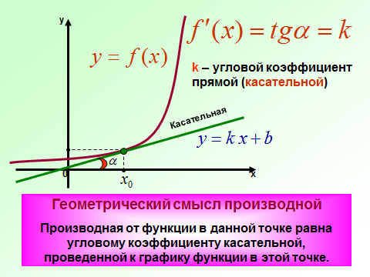 *На этом рисунке мы видим график функции f(x) и в т.х0 к этому графику проведена касательная у=кх+в. Касательная образует с положительной осью Ох угол α. Касательная имеет угловой коэффициент к . Геометрический смысл производной заключается в том, что производная от функции в данной точке равна угловому коэффициенту касательной, проведенной к графику функции в этой точке. Кроме этого производная от функции в данной точке равна тангенсу угла наклона касательной с положительной осью Ох.*

**Выступление II группы :**

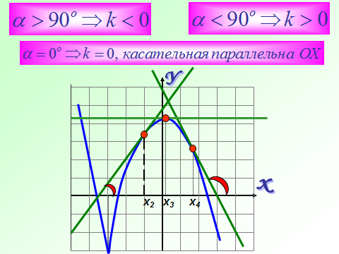

*А на этом рисунке к графику функции у=f(x) проведены три касательных в точках х2, х3, х4. Из этого рисунка можно сделать такой вывод: Угол между касательной и положительной осью Ох отличаются друг от друга и угловой коэффициент принимает различные значения. В т. Х2 угол α90˚, а угловой коэффициент к имеет положительное значение т.е к.*

*В т. Х4 угол α90˚, а угловой коэффициент к имеет отрицательное значение т.е к.*

*В т. Х3 угол α0˚, и угловой коэффициент к = $0$.*

**Выступление III группы :**

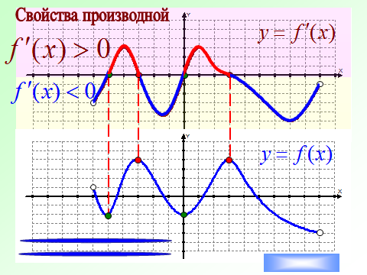

*На этом рисунке мы видим два графика: график функции и график ее производной. Рассмотрим поведение функции в зависимости от знака производной. Когда производная принимает отрицательные значения функция убывает, а когда производная принимает положительные значения функция возрастает. А точки, когда производная меняет знак являются точками экстремума.*

1. **Закрепление:**

***Учитель:***

А теперь давайте рассмотрим задачи, которыми мы встречаемся в заданиях В7.

*(сопровождается презентацией)*. Работаем в группах, обсуждаем, готовим правильный ответ, можете обращаться к учебникам 10 класса, которые у вас на столах, кто-то из группы будет выступать.

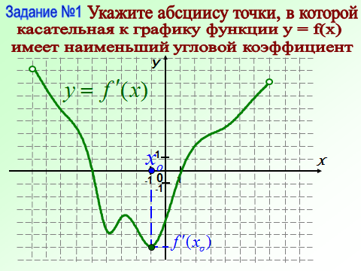 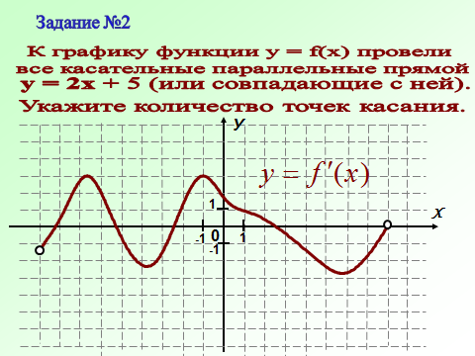

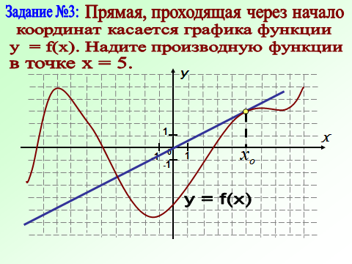

А теперь давайте рассмотрим те задачи, которые приготовили вы, потому что на дом было дано, найти из разных источников задания В7, которые на ваш взгляд более интереснее, и подумать какие типичные ошибки мы можем допустить в этих заданиях.

*(учащиеся обсуждают приготовленные ими задания)*

**Задание №4**

На рисунке изображен график производной функции f(x), определенной на интервале (-5;5). Найдите количество точек экстремума функции f(x)на отрезке [-4;4].

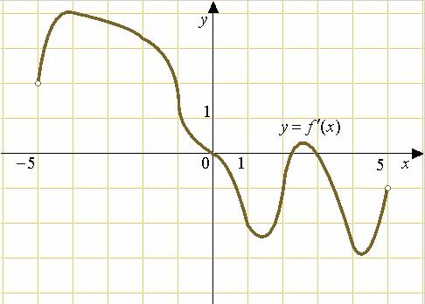

**Задание №5**

На рисунке дан график функции *y=f(x)*, а также касательная к графику в точке с абсциссой, равной 3. Найти значение производной данной функции в точке *х=3*.

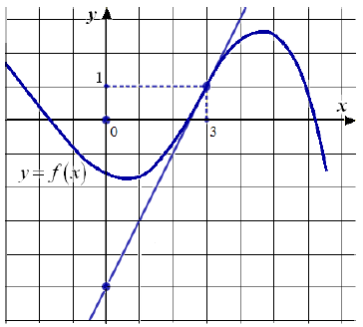

1. **Рефлексия**

* Мне больше всего удалось…..
* Я могу похвалить себя за …..
* Я могу похвалить одноклассников за …..
* Меня удивило……
* Для меня было открытием то, что …
* На мой взгляд, не удалось …., потому что…
* На будущее я учту …

1. **Дом. задание.** Выполнить 5 заданий на выбор по данной теме из сборника задач «ЕГЭ 3000 задач»